STRELSKA ZVEZA SLOVENIJE
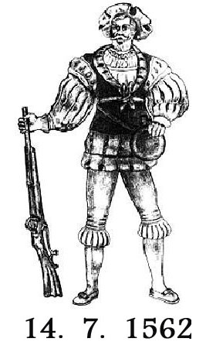

DOVOLJENJE ZA IZPOSOJA TEKMOVALCA
SHOOTING UNION OF SLOVENIA
SLO - 1000 Ljubljana, Dolenjska cesta 11,
telefon: +386 1 427-10-09, 428-05-82
telefax: +386 1 428-05-83
e-pošta: info@strelska-zveza.si; http://www.strelska-zveza.si

Izdajatelj dovoljenja za izposojo:

Matično društvo:
Davčna številka:
Matična številka:

Izdajamo dovoljenje za izposojo tekmovalcu:

Ime in priimek:
Datum rojstva:
Št. registracije:

Izposojen v društvo:
Izposojen za disciplino (obkroži): | - puška, pištola  - puška šibrenica
Datum:

Zgoraj navedenemu tekmovalcu s puško in pištolo dovoljujemo, da kot izposojeni tekmovalec nastopa za navedeno izposojeno članico SZS do zaključka 1. državne lige (zadnje kolo 1. državne lige), tekmovalcu s puško šibrenico pa za tekočo tekmovalno sezono.

Ime in priimek zastopnika društva:

__________________________

Podpis:

žig

ObrSZS_2-12/2023

